Poučení od motýla

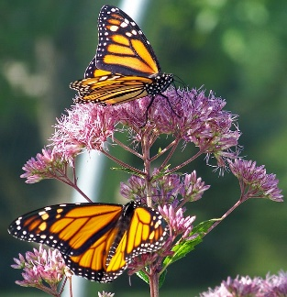
Jednoho dne se v zámotku objevil malý otvůrek. Člověk seděl a několik hodin pozoroval motýla, jak se usilovně snaží protlačit tělo tímto malým otvůrkem. Pak se mu zdálo, že se dostal tak daleko, jak mohl a že už se dál dostat nemůže.

Člověk se tedy rozhodnul motýlovi pomoci. Vzal nůžky a zámotek rozstřihnul. Motýl se z něj pak snadno dostal. Měl však scvrklé tělo, byl drobný a měl svraštělá křídla.

Člověk čekal, že se křídla každou chvíli rozevřou, zvětší a rozšíří, aby byla schopna nést tělo motýla a aby byla pevná.

Nic z toho se nestalo. Motýl ve skutečnosti strávil zbytek svého života lezením se svraštělými křídly. Nikdy nebyl schopen létat.

Člověk ve své laskavosti a dobrém úmyslu nepochopil, že omezující zámotek a zápas nutný k tomu, aby se motýl dostal přes otvůrek, je způsob, jakým příroda vytlačuje tekutinu z těla motýla do jeho křídel, aby byl schopen létat, až se jednou ze zámotku osvobodí.

Někdy jsou zápasy přesně tím, co v životě potřebujeme. Pokud by nám bylo umožněno jít životem bez překážek, tak by nám to mohlo uškodit. Nebyli bychom tak silní, jak bychom mohli být.

Nikdy bychom nebyli schopni létat.

